PRESSEINFORMATION

Leckere Rezeptideen mit Kaffee und Salz aus der Manufaktur
Bad Reichenhall, im Juli 2021 | Die bei Feinschmeckern beliebten Edlen Alpensalze der Alpensaline und die hochwertigen Kaffee-Spezialitäten der Martermühle überraschen mit einer ungewöhnlichen Kooperation. Unter dem Motto „Kaffee trifft Salz“ haben wir außergewöhnliche Rezepte entwickelt, die Ihre Geschmacksknospen überraschen werden.
Kaffee und Salz haben keine Gemeinsamkeiten und passen so gar nicht zueinander? Könnte man fast meinen, aber wir überzeugen Sie vom Gegenteil! Denn sowohl die Premium-Kaffeesorten der Kaffeerösterei Martermühle als auch die handgeschöpften Edlen Alpensalze von Bad Reichenhaller werden mit größter Sorgfalt in traditioneller Manufakturarbeit in Bayern hergestellt. Sie stehen für höchste Qualität wie auch Natürlichkeit und ergeben auch beim Kochen und Backen eine perfekte Kombination.
Und seien Sie mal ehrlich, könnten Sie etwa auf Koffein und Würze verzichten?
Wir jedenfalls nicht und weil wir außergewöhnliche Kreationen mögen, haben wir inspirative Kaffee-Salz-Rezepte kreiert, die durch ihre Raffinesse und Geschmacksvielfalt überzeugen.
Wie wäre es zum Beispiel mit einem Espresso-Vanille-Salz, welches gebratenem Kabeljau mit Papaya exotische Würze verleiht. Oder dem leckeren Hähnchen-Gemüse-Spieß, der mit dem Kaffee-Kräutersalz vor dem Grillen mariniert wird. Ein klassisches Entrecôte erhält mit dem Kaffee-Kakao-Chili-Rub ein ganz neues Geschmacks-Level. Liebhaber von süßen Speisen werden von dem Aprikosen-Tiramisu mit einem Topping aus Kaffee-Salz-Karamell begeistert sein, welches alle Sinne dahinschmelzen lässt.
Haben Sie Appetit bekommen? Dann finden Sie anbei unsere Rezepte und Rezeptbilder für diese köstlichen Kaffee und Salz-Kreationen.
Mehr Infos unter www.bad-reichenhaller.de und www.martermühle.de
und im Online Shop unter www.bad-reichenhaller-shop.de.
Kontakt:
Südwestdeutsche Salzwerke AG
Andrea Dittmann
Tel.: 08651 7002-6187
E-Mail: andrea.dittmann@salzwerke.de

Bildmaterial:

Kabeljaufilet mit Papaya und Espresso-Vanille-Salz

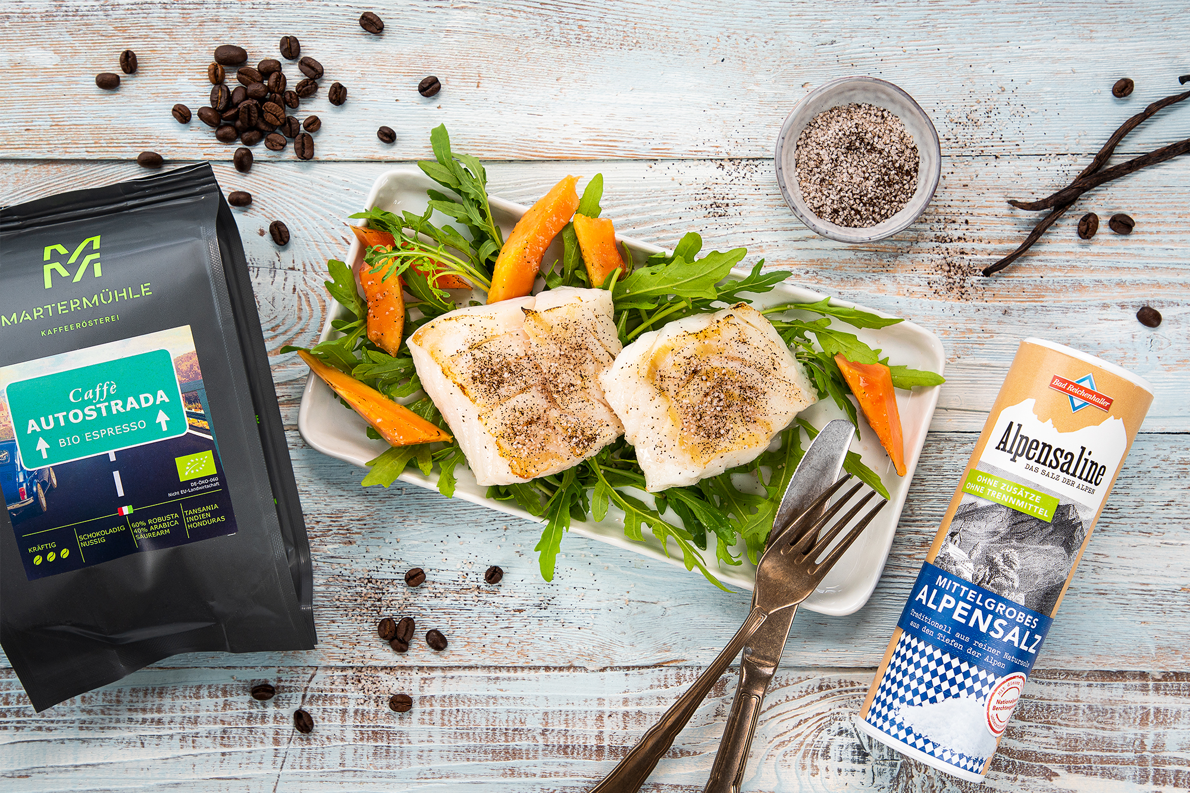
Hähnchen-Gemüse-Spieße mit Kaffee-Kräutersalz

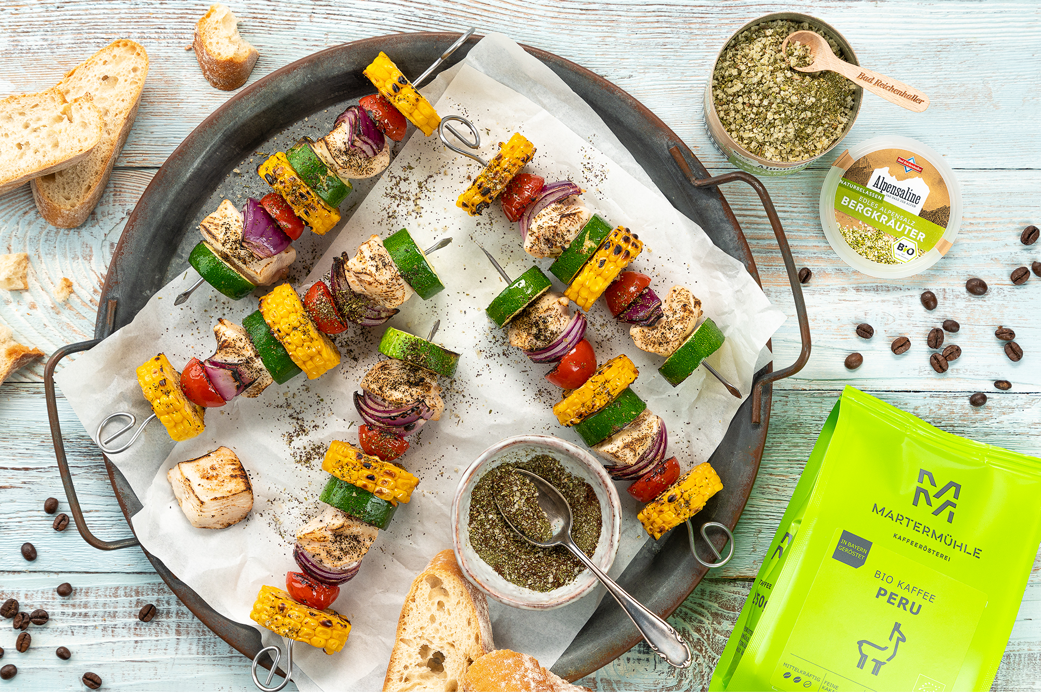
Das Kabeljaufilet mit Papaya wird mit dem Espresso-Vanille-Salz raffiniert gewürzt. Das Mittelgrobe Alpensalz hat die perfekte Körnung für dieses selbstgemachte Salz, der Espresso Autostrada gibt den richtigen Pepp.
Die Hähnchen-Gemüse-Spieße werden mit Kaffee-Kräutersalz mariniert. Die feine Kaffee-Kräuternote kommt durch das Edle Alpensalz Bergkräuter und den Bio-Kaffee Peru.

Entrecôte mit Kaffee-Kakao-Chili-Rub und Süßkartoffelpommes Aprikosen-Tiramisu mit Kaffee-Salz-Karamell

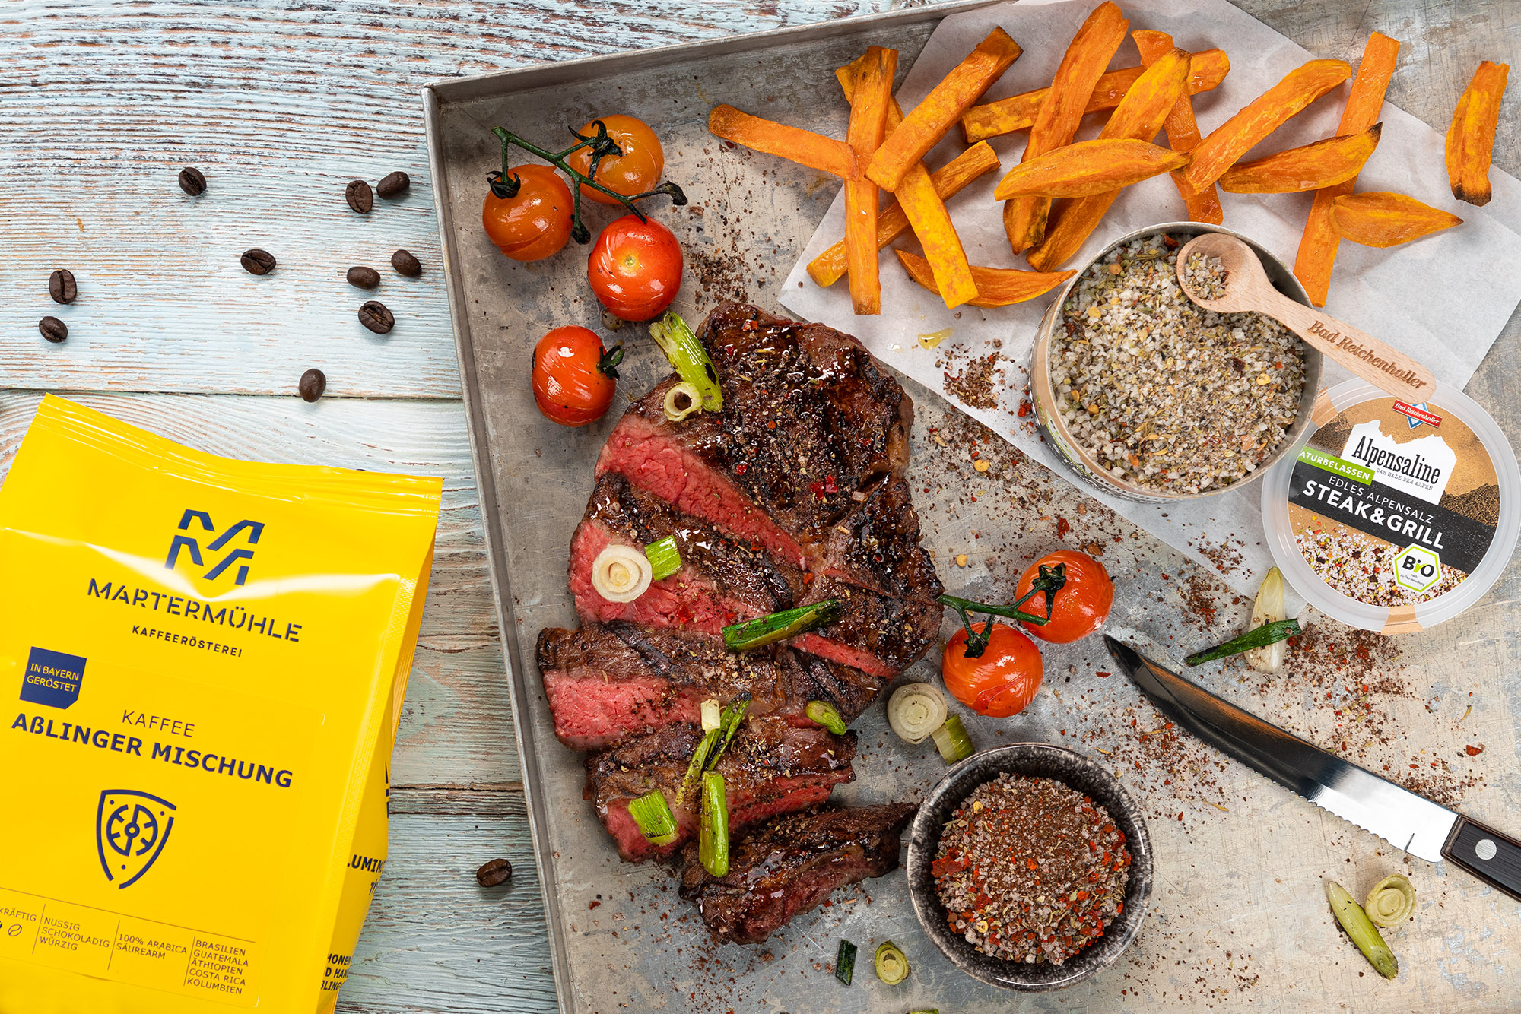 | 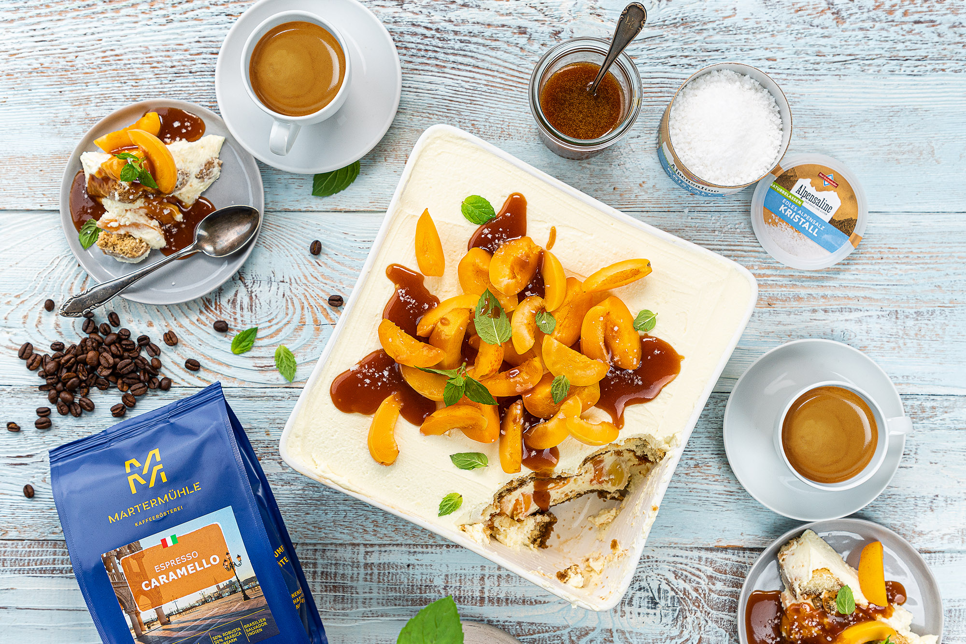
Das Entrecôte wird mit einem Kaffee-Kakao-Chili-Rub mariniert und mit Süßkartoffelpommes serviert. Das Edle Alpensalz Steak&Grill und die Aßllinger Mischung geben die richtige Würze. | Das Aprikosen-Tiramisu wird mit dem Espresso Caramello zubereitet und mit leckerem Kaffee-Salz-Karamell Topping serviert. Unser Edles Alpensalz Kristall verleiht die fein-salzige Note.

